NOTARIA FERNANDO SALAZAR SALLORENZO
CURICÓ
Repertorio Nº526-2014

CONSTITUCION DE SOCIEDAD POR ACCIONES
TECNOMAK S.p.A
En Curicó República de Chile a veinte y cuatro de Junio de dos mil catorce, ante mi FERNANDO SALAZAR SALLORENZO, Abogado notario público titular de Curicó con edificio en calle Carmen 498 de esta ciudad comparecen don: VICTOR ARMANDO ASTORGA VERDUGO cedula de identidad 13.783.794-3, profesión ingeniero mecánico, casado, domiciliado en Calle 2, pasaje 4 Don Sebastián Rauco #19 , DAVID SAMUEL AVILA NAVARRO Cedula de identidad 18.594.753-k, profesión ingeniero mecánico, soltero, domiciliado en Avenida Brasil, Pasaje 1 casa #148 Curicó, JAIME IGNACIO CORENJO MUÑOZ Cedula de identidad 17.966.296-5, profesión ingeniero mecánico, soltero, domiciliado en Villa Vaticano pasaje 2 casa #52 Curicó y JUAN PEDRO DÍAZ DUARTE cedula de identidad 18.806.469-8, profesión ingeniero mecánico, soltero, domiciliado en Villa el Boldo 5, Calama casa #1989, Curicó, quienes acreditan su identidad con sus cedulas respectivas y exponen:
PRIMERO: Que por el presente instrumento vienen en constituir una sociedad por acciones regida por la ley 20.190 de fecha 2007, y sus modificaciones pertinentes, del código de comercio y del código civil, que versan sobre la materia en todo lo que no se hubiere estipulado expresamente en el presente contrato.-SEGUNDO: El objeto de la sociedad será 1) Venta y arriendo de maquinaria 2) Reparación de maquinaria 3) Todo aquello que los socios acuerden que sea en beneficio de la sociedad. TERCERO: La razón social será: COMERCIAL INDUSTRIAL TECNOMAK LA TECNOLOGIA AL ALCANCE DE TUS MANOS SOCIEDAD POR ACCIONES sin embargo la sociedad podrá funcionar y actuar inclusive con bancos, instituciones financieras y otro organismos con el nombre de fantasía TECNOMAK S.p.A. CUARTO: La administración social y el uso de la razón social corresponderá al socio don JAIME IGNACIO CORNEJO MUÑOZ quien anteponiendo la razón social a su firma las representara con las más amplias facultades, pudiendo obligarlas toda clase de actos y contratos inherentes al giro de la sociedad, y sin que la enumeración sea taxativa podrá efectuar especialmente las siguientes A)Designar personal de la sociedad y fijar sus remuneraciones B) Adquirir, enajenar y gravar a cualquier título, dar y tomar arrendamiento, comodato, deposito, concesión u otra forma de goce, toda clase de bienes, muebles e inmuebles corporales e incorporales, acciones bonos y valores mobiliarios, dar y recibir bienes en prenda de cualquier especie y transferir de que ellas emanen; hipotecar y gravar bienes raíces y constituir servidumbre sobre ello, convenir clausulas penales y aceptar toda clase de garantías reales y personales, posponer, limitar y alzar hipotecas; renunciar a derechos o acciones resolutivas o de otra índole; ceder créditos y otros derechos y aceptar dichas cesiones; resciliar, rescindir, resolver y dejar sin efecto actos y contratos. C)Dar en pago, pagar y propagar obligaciones, transigir, comprometer y designar árbitros y otorgarles las facultades de arbitradores. D) Otorgar finanzas y constituir a la sociedad en codeudora solidaria de cualquier clase de obligaciones a favor de los bancos, otras instituciones de créditos o particulares; entregar en prenda o garantía acciones y derechos sociales. E) Dar y tomar dinero en préstamo con o sin intereses, con o sin garantía, en moneda nacional o extranjera. F) Operar en el mercado de capitales pudiendo comprar, vender, negociar en cualquier forma acciones, bonos, pagares, debentures, valores hipotecarios reajustables y cualquier clase de valores mobiliarios, letras de crédito, documentos de crédito de comercio sean emitidos por el estado o particulares. G) Celebrar toda clase de actos de operaciones con el banco central de Chile, banco estado de Chile, Bancos comerciales y demás instituciones públicas o privadas de crédito o de fomentos, nacionales o extranjeras, préstamos bancarios de cualquier índole incluido los préstamos con letras o pagares, créditos en cuanta corriente, línea o apertura de crédito, sobregiros, avances contra aceptación y cualquier forma y condiciones. H) Abrir, contratar y cerrar cuentas bancarias de depósito y de crédito en el territorio nacional o en el extranjero, en moneda nacional o extranjera, girar y sobregirar en ellas, acaptar y rechazar saldos; adquirir y retirar talonarios de cheques; efectuar depósitos y suspenderlos, dar avisos de no pago de cheques y retirar y revocar tales avisos, celebrar toda clase de operaciones relacionadas con el contrato de cambio y demás obligaciones mercantiles, y en especial girar, suscribir, tomar, aceptar, reaceptar, descontar, prorrogar, cobrar, endosar en dominio, en cobranza en garantía o en otra forma, revalidar, cancelar y protestar letras de cambio, pagares, cheques certificados de depósito y demás documentos negociables en general, colocar y retirar valores en custodia o en garantía; contratar y endosar boletas de garantía bancaria y de cualquier otro tipo; contratar cajas de seguridad o de otra especie; depositar y retirar de ellas toda clase de bienes y valores mobiliarios I) Representar a la sociedad con voz y voto en otras sociedades, comodidades, cooperativas, asociaciones , empresas y organismos privados en que la sociedad forme parte o en que tenga participación o interés, aunque no sea precuniario con facultad para intervenir en las reuniones, asambleas, comités, juntas y demás órganos de tales entidades en lo que corresponda conforme a la ley y estatutos que rijan y para ejercer todos los derechos que en ellas corresponden a la sociedad F (formar sociedades de cualquier tipo, civiles, comerciales, o incorporarse a otras ya formadas con facultad para ceder y transferir a cualquier título los derechos en la respectiva sociedad) K) Celebrar contrato de trabajo o mediaría, modificarlos, desahuciarlos, y ponerle termino en cualquier forma; celebrar contrato de seguro ceder, endosar, y traspasar pólizas, celebrar contrato de arrendamiento, de servicio de confección de obras materiales muebles o inmuebles. I) Reparación, arriendo y venta de maquinaria N) Cobrar y percibir judicial o extrajudicialmente cuanto se adeude a la sociedad por cualquier título motivo o concepto, ya sea en dinero, especies, valores o en cualquier forma. O) Otorgar recibos, finiquitos, cancelaciones y alzar total o parcialmente toda clase de garantías personales o reales. P) Representar judicialmente a la sociedad ante toda clase de tribunales, sean estos ordinarios, del trabajo, aduaneros, administrativos, arbitrales o de otra especie, disponiendo al efecto, de toda y cada una de las facultades enumeradas en ambos incisos del artículo séptimo del código del procedimiento civil, las que se dan expresamente reproducidas. Q) Delegar todo o parte de las facultades que se le confieren y otorgar mandatos generales y especiales a una o más personas, con facultades para delegar y aceptar cuentas de mandatarios. QUINTO: El capital social es la suma de ochenta millones de pesos.- Que los socios aportan en dinero efectivo, en este acto por partes iguales de $20.000.000 cada socio. La responsabilidad de los socios queda limitada al monto de sus aportes. SEXTO: Las utilidades o pérdida se repartirán entre los socios por partes iguales de acuerdo a balance e inventario que se practicara el día 31 de diciembre de cada año. SEPTIMO: La sociedad comenzara a regir desde esta fecha y tendrá una duración indefinida. OCTAVO: El domicilio social será Camino a Zapallar Km25 de la ciudad de Curicó, sin perjuicio de las agencias, representaciones o sucursales, que pueda establecer entre otros lugares del país o del extranjero. NOVENO: Toda dificultad que se suscite entre los socios sea durante la vigencia de la sociedad o con motivo de su liquidación, y que diga relación con la aplicación, interpretación o disolución del contrato social o de los negocios sociales, será resuelta sin forma de juicio y sin anterior recurso por un juez arbitrio, renunciando las partes también de los recursos de casación que procedieren, designan las partes de luego de tal carácter al abogado FERNANDO SALAZAR SALLORENZO domiciliado en la ciudad de Curicó. Si faltare dicho árbitro y la partes no pudieren ponerse de acuerdo de la persona de otro juez arbitrio, corresponderá a la justicia ordinaria designar dicho árbitro, que en tal evento será árbitro de derecho. En caso de que los interesados no se pusieren de acuerdo respecto de la liquidación dela sociedad corresponderá al árbitro designar un liquidador. DECIMO: Para todos los efectos legales derivados del presente contrato los socios fijan domicilio en la ciudad de Curicó.

DECIMO PRIMERO: Se faculta al portador de copia autorizada de la presente escritura para requerir las publicaciones, anotaciones, inscripciones, y subscripciones que fueren procedentes. Escritura extendida de conformidad a minuta redactada por el abogado don Héctor Campos Grez. En comprobante, previa lectura, firman.

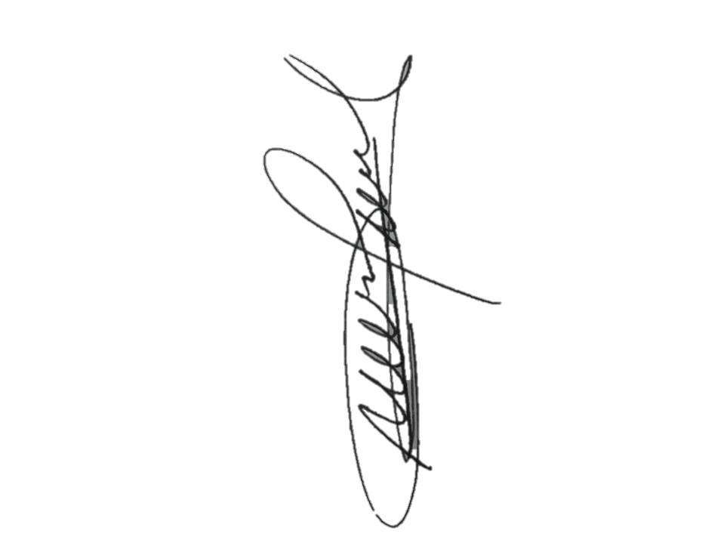
Víctor Armando Astorga Verdugo, Run Nº 13.783.794-3

David Samuel Ávila Navarro, Run 18.594.753-k
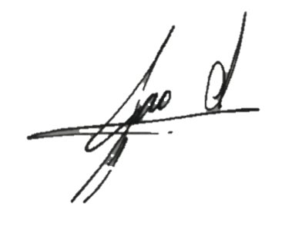
Juan Pedro Díaz Duarte, Run 18.806.469-8
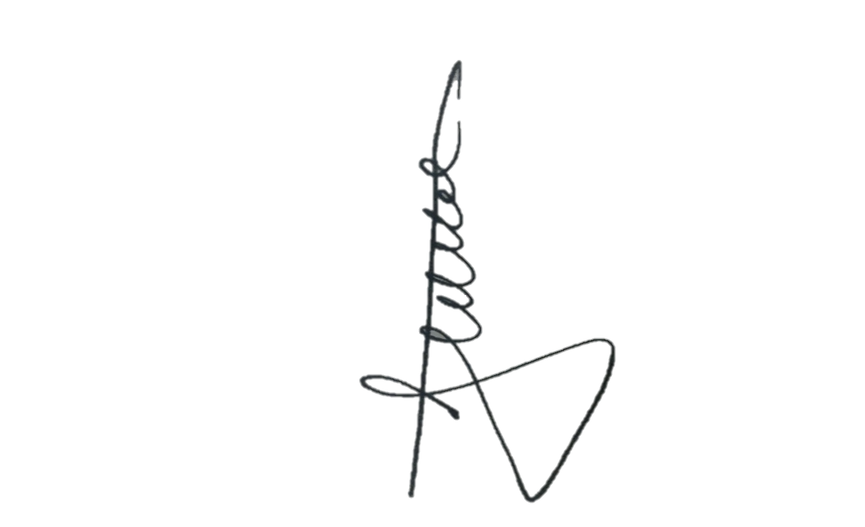
Jaime Ignacio Cornejo Muñoz, Run 17.966.296-5

__________________________
Fernando Salazar Sallorenzo
Notario Público

